**电子学基础实验报告**

**集成运算电路**

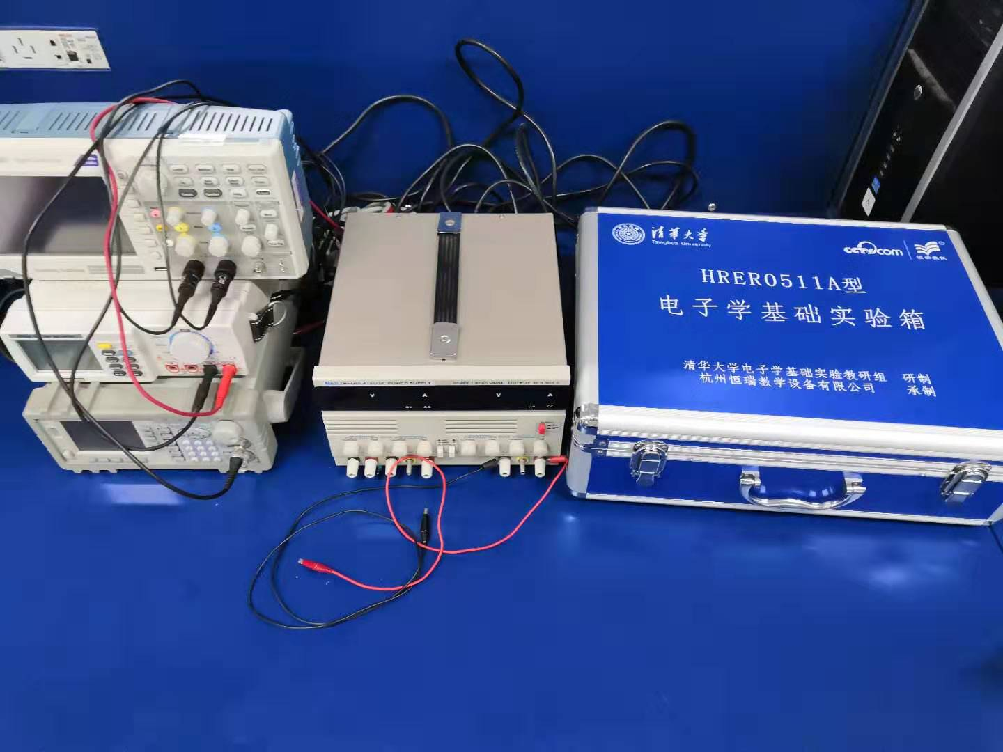

封面照: 本次实验所用到的仪器

班级：计86

学号：2018011438

姓名：周恩贤

实验班次: J84

实验桌号: #8 => #5

实验日期：2019.11.29

**预习报告拍照**

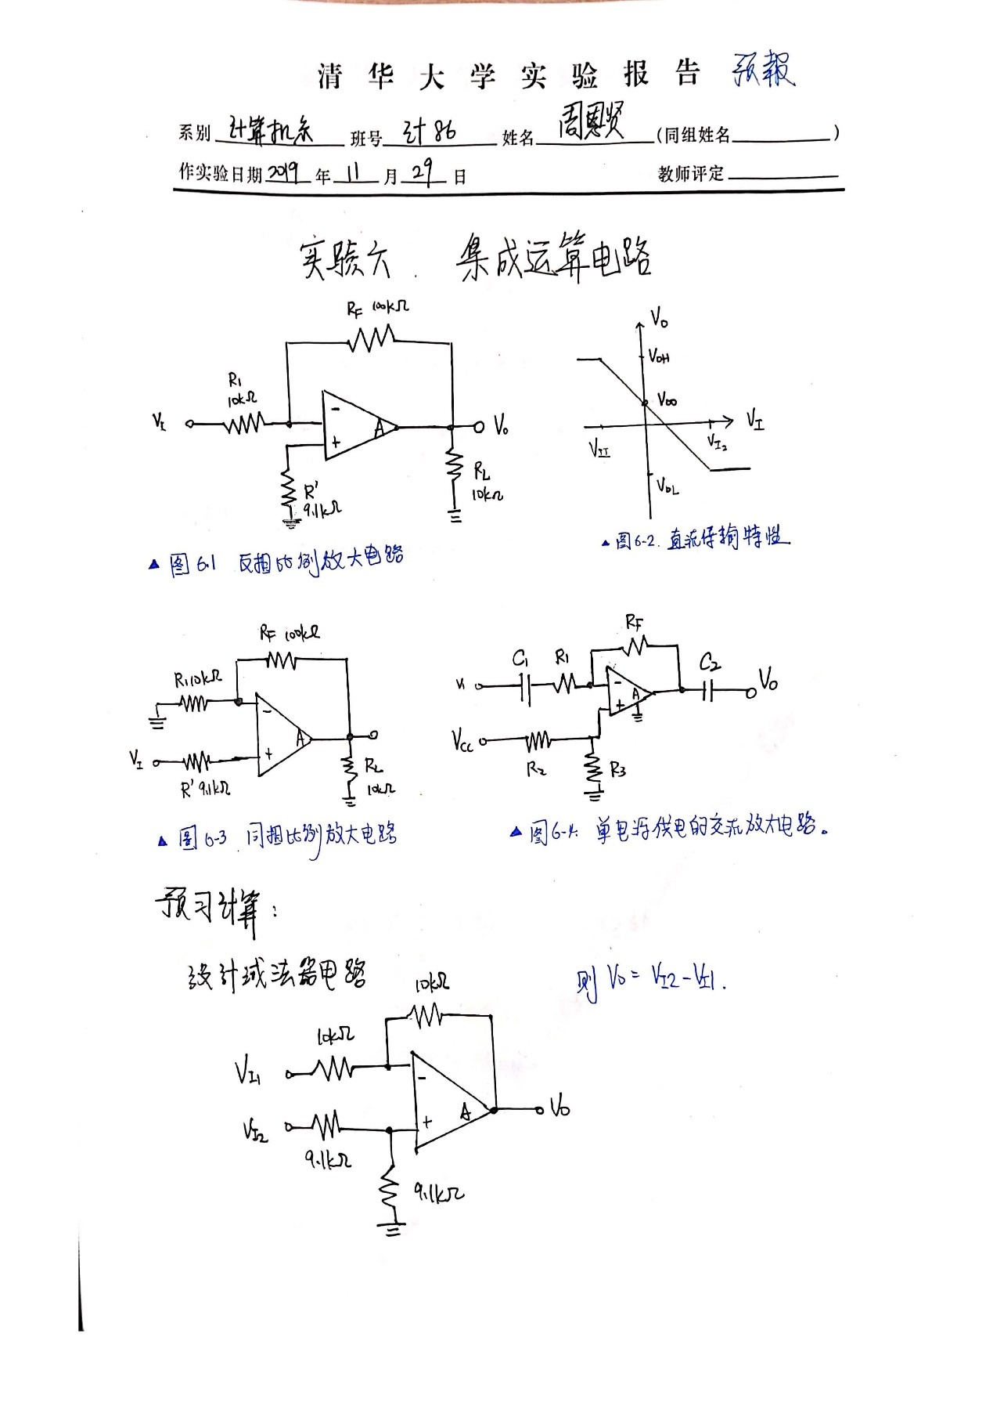

**终结报告**

1. **实验报告要求**
2. **原始数据整理，与理论值比较**
3. 任务一 测量电路的直流传输特性

电路图、说明图、实验值如下：

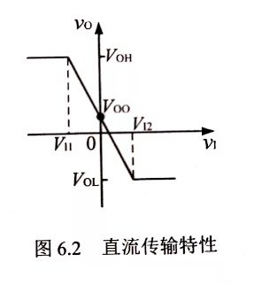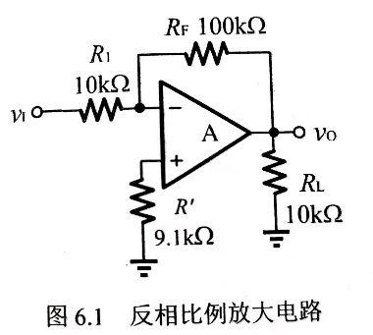

|  |  |
| --- | --- |
| 任务一 实验值整理表 | |
|  |  |
|  |  |
|  | |

对实验值和理论值分析如下：  
a. 对于理想运放，时，. 实际运放存在偏置，时时,这个分析与实验所得到的相符。

b. 运放工作与线性区时，随线性变化，这与实验结果相近。存在与，当或时，几乎不随变化而变化，运放进入正向或负向饱和状态，呈现限幅特性。这与实验得到的结果相符。在实验中，时，。时，基本维持在不变。

1. 任务二 测量电路的交流传输特性（测量增益）

电路图如下：



令为 (实验中测得)频率的正弦信号，测得(波形与输入相反)。得，与理论值接近。

1. 任务三 测量电压增益的幅频特性

电路图、说明图如下：

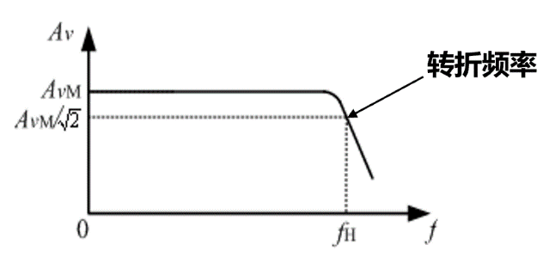



输入峰峰值为的正弦信号，改变信号频率，当增益变为原来的倍时，也就是时，得到转折频率。理论计算得到的转折频率处的增益为,与实验值相近。

1. 任务四 模拟减法器

电路图如下：



实验中令,用示波器测得与波形如下

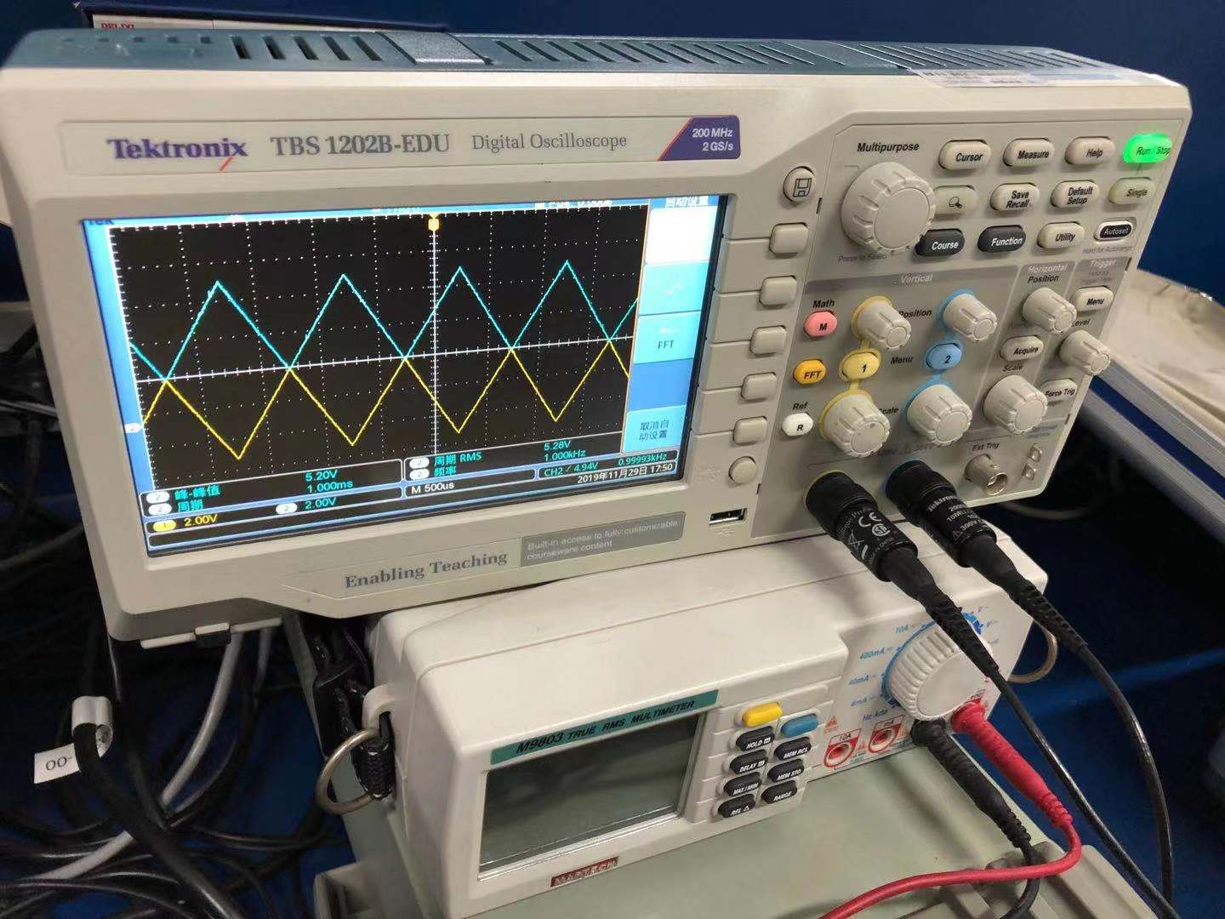

由理论分析可得，为5V直流，是峰峰值为的三角波，得到的应该是峰峰值为的三角波，最大值为，最小值为，并且达到最大值时有最小值，达到最小值时有最大值。实验得到的波形图与理论分析相符。

1. **思考题**
2. **用图6.1、图6.2或图6.4所示的电路输出端直接驱动电阻为的负载可以吗？为什么？**

答：不可以，一般运放的功率不够，该电路的输出电阻比较大，驱动的负载所得到的电压很小。。

1. **在图6.3所示的电路中，设集成运放的最大输出电压为，转换速率，输入正弦信号，当输入信号为时，其最大不失真输出电压的幅度是多少？为了使最大不失真输出电压的幅度达到，信号的最高频率是多少？**

答：由公式可得题中所需的最大失真电压为 。当电压的幅度达到时,信号最高频率为

1. **在图6.1所示的电路中，电阻的取值不可能太小（如几十欧姆），为什么？**

答：图中的运放需要满足运放负端电阻与正端电阻相等的平衡条件。正端电阻值为与的并联，若电阻为十几欧姆，如图中所示是，得到的正端电阻是十几欧姆。而负端电阻为，这样就会导致运放正负两端电阻差距较大，不能满足电阻平衡条件，运放的对称性受到影响，可能导致共模信号抑制效果不好，影响运放的工作。

再来，若过小时,由于运放有最大电流限制，在电压固定时激励会超过最大输出电流。

1. **创新**
2. **本次实验中只要求实现模拟减法器，那运放能模拟加法器吗? 若可以,画出电路图。若不行则解释原因。**

答:可以的，电路图如下

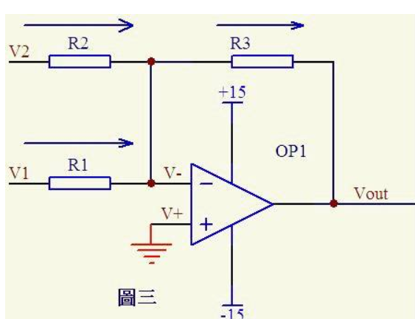

令 , 则

由虚短知道

则因为 有

1. **在任务四模拟减法器中，输入的为直流电压，若输入信号为交流电压时情况如何？**

答：猜测也可以运行，当运放于工作区时，对于同频率的交流信号应该可以利用之前学过的相量法进行相减。（其他情况呢？）

1. **若反向电压被截断至0.8V，有可能是什么原因？**

答：很有可能是**不小心串联到了二极管**。如下图：

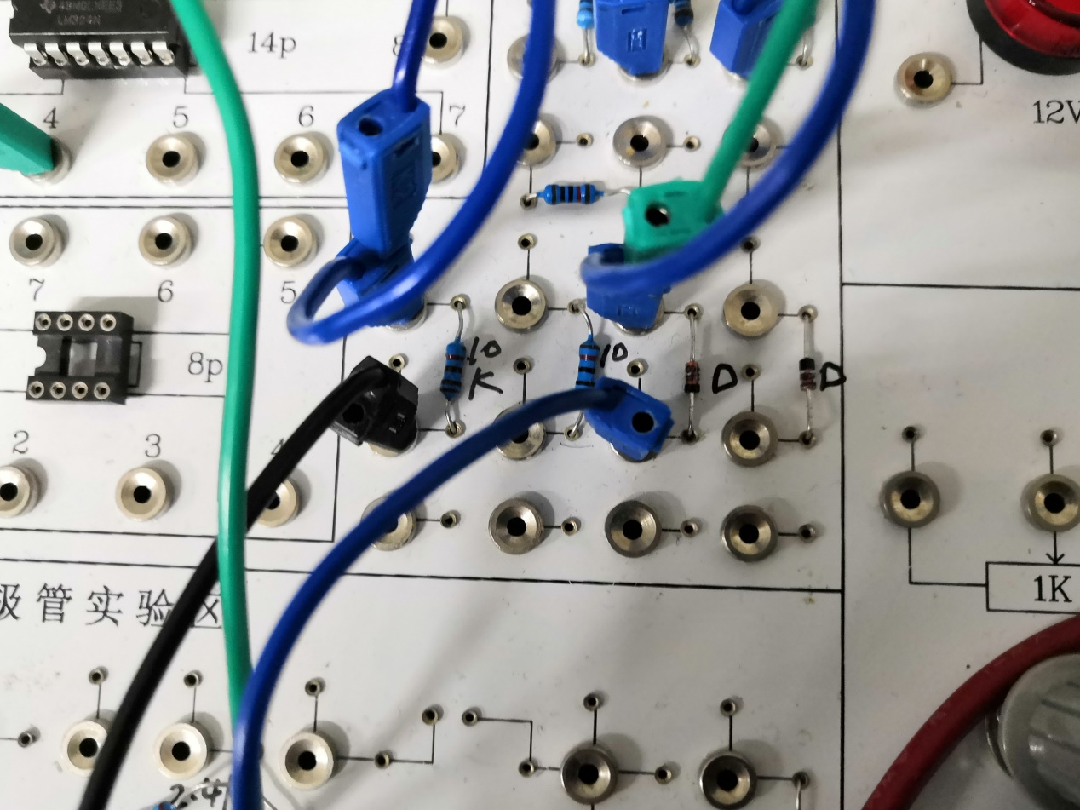

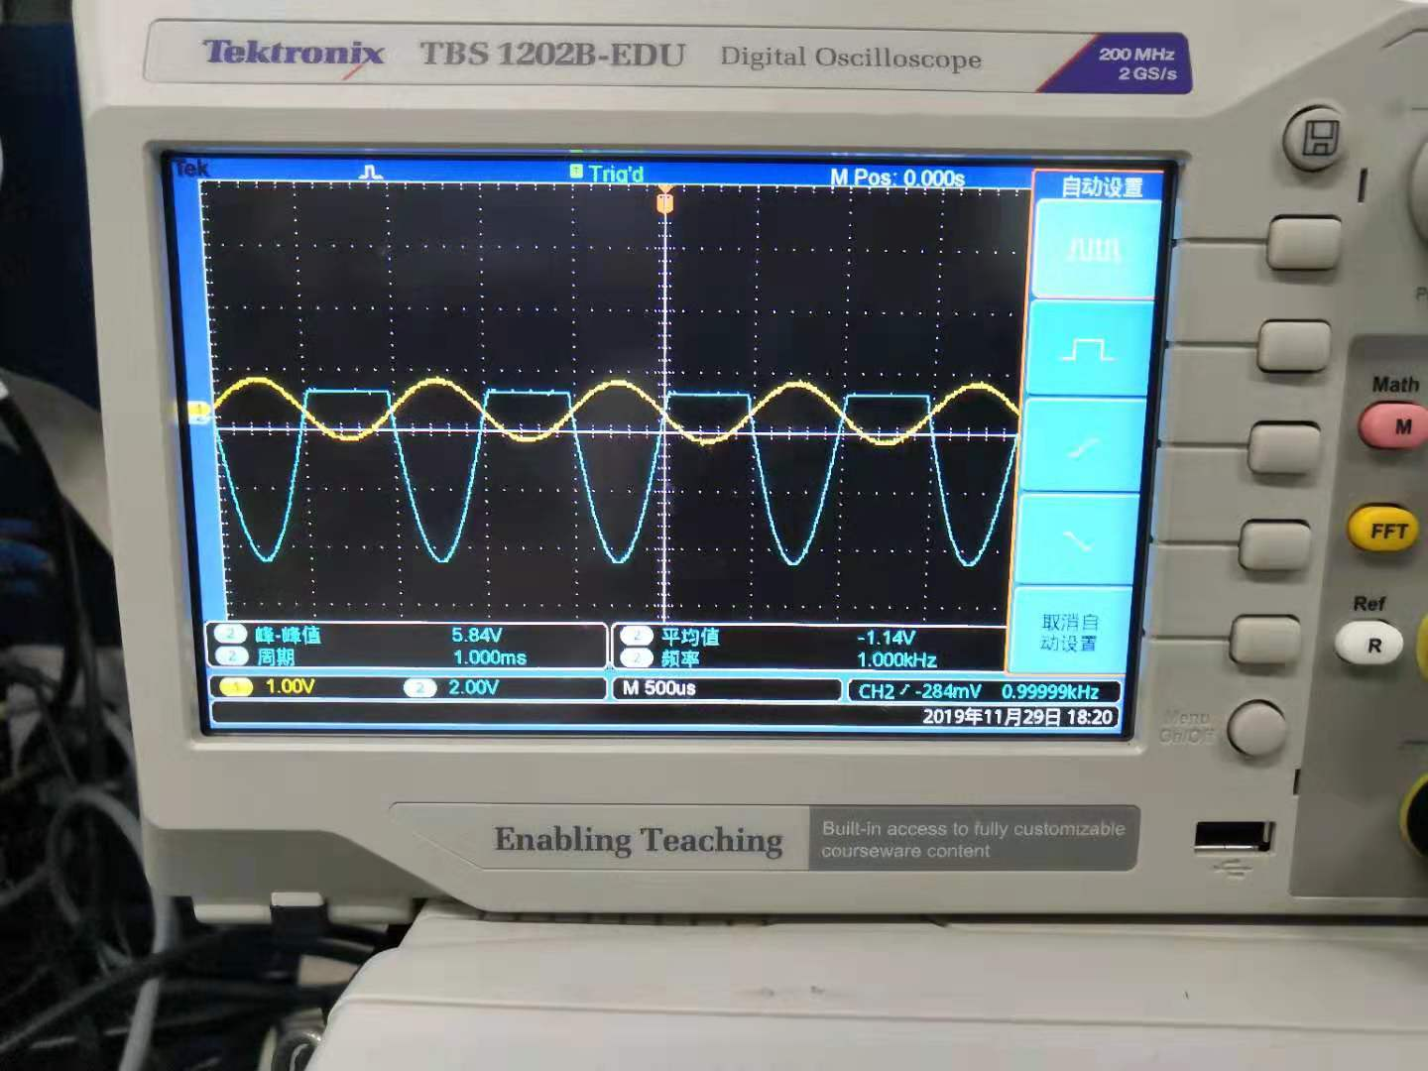图中是伪装成电阻的二极管（误），我们实验因而做错了

用示波器测得的反向截止电压

1. **实验结论**
2. 通过调整电路图接法，运放可以实现反向比例放大、正向比例放大、加减法运算电路。
3. 在反向比例放大电路中，运放具有直流传输特性：当输入电压高于或低于特定值时运放进入正向或负向饱和状态，呈现限幅特性，即输出电压不随输入电压的变化而变化。在这两个特定值之间，运放工作于线性区，输出电压随输入电压线性变化。
4. **实验心得、体会**

　　这次实验让我再次对模电实验产生了更大的阴影．．．当其他同学陆陆续续接好电路，而我们组还在重接电路时，心理压力其实非常大的。幸好在助教、老师的带领以及与伙伴的合作下，我们也顺利完成了这次实验。

　　这次实验更让我知道**细心**的重要性．．．电阻旁边的引脚就是一个二级管，我们不小心接错了，导致反向电压被截断。也十分不好意思让助教帮我们重新看电路看了这么久．．．QwQ

　　最后，**很荣幸能跟助教姐姐一起检查电路**，不仅让我学习到很多宝贵的经验，也让我再次感受到助教的辛苦。这是一次永生难忘的实验经验！谢谢助教！

**附件１：原始数据表**

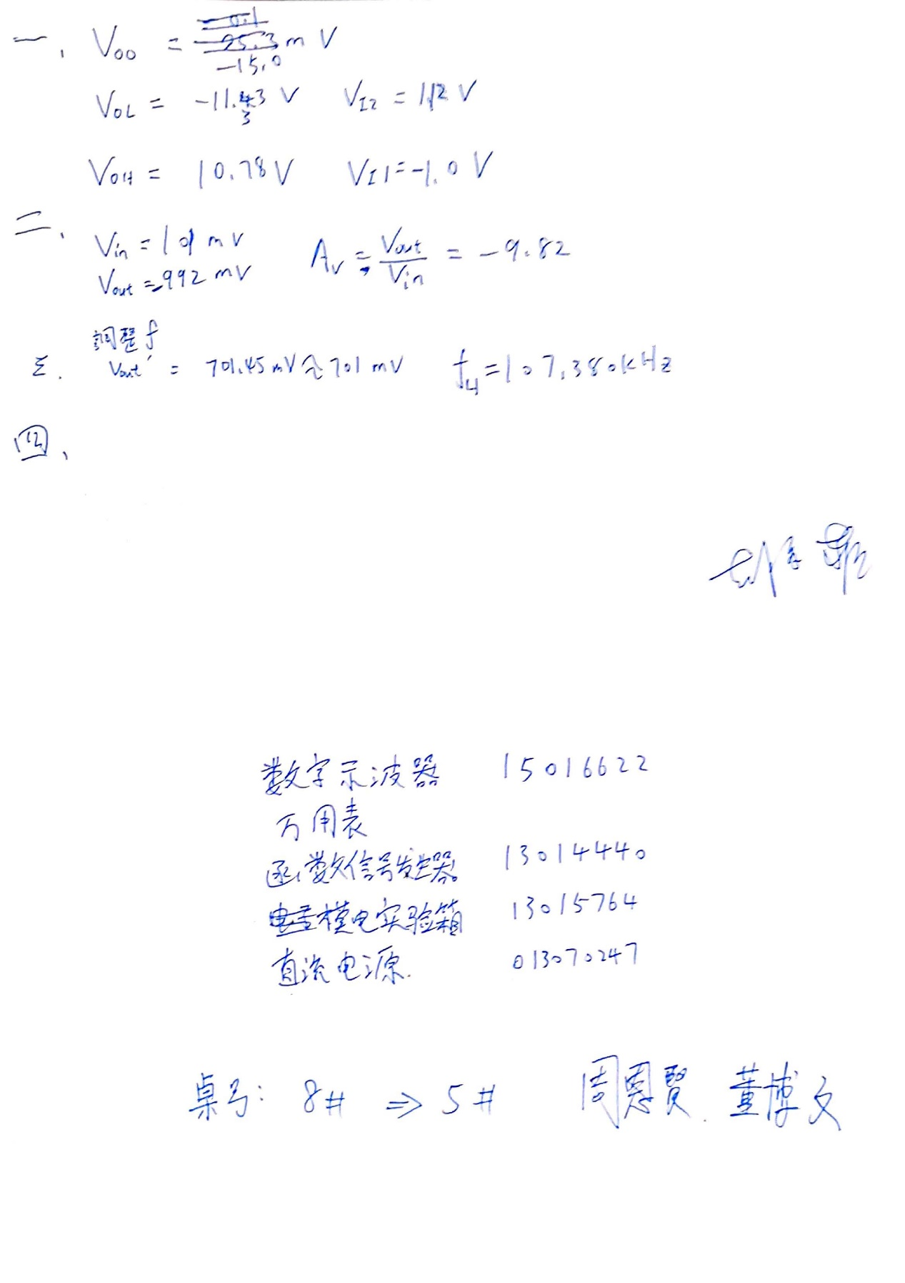

**附件２：方格纸作图（减法器电路所观测出的波形图）**

